Пресс-релиз
2 декабря 2020 года

До 31 декабря гражданам необходимо выбрать

форму трудовой книжки

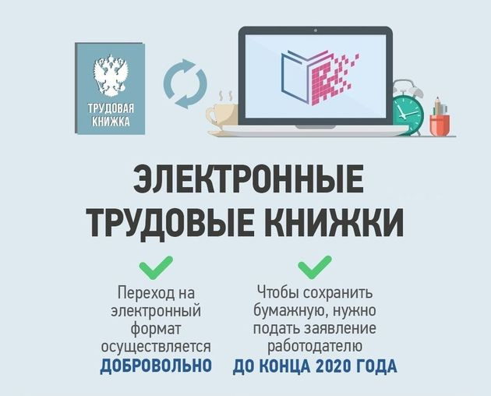

Управление ПФР в Колпинском районе напоминает, что в связи с введением в России электронной трудовой книжки (ЭТК) каждому работающему необходимо до 31 декабря 2020 года подать работодателю заявление, указав, какую форму трудовой книжки он выбирает: электронную или бумажную.
В интересах граждан не откладывать на конец года подачу заявления работодателям, а уже сейчас определиться с выбором.
Работники, выбравшие ЭТК, получат старую бумажную на руки. А новая электронная предоставит её владельцам множество преимуществ, актуальность которых явно проявилась уже в период пандемии коронавируса.
Преимущества ЭТК:
1) Удобный и быстрый доступ работника к информации о своей трудовой деятельности на сайте ПФР в «Личном кабинете гражданина» (https://es.pfrf.ru/), на портале госуслуг (https://www.gosuslugi.ru/), а также через соответствующие приложения для смартфонов.
2) Экстерриториальный принцип получения информации о трудовой деятельности – в любом территориальном органе ПФР, МФЦ, независимо от места жительства или работы человека.
3) Дополнительные возможности дистанционного трудоустройства при направлении сведений о трудовой деятельности в электронном виде новому работодателю.
4) Высокий уровень безопасности и сохранности данных. Сведения о трудовой деятельности хранятся в системе ПФР, которая соответствует всем современным требованиям информационной безопасности и защиты персональных данных.
Для тех, кто впервые устроится на работу с 2021 года, сведения о периодах работы изначально будут вестись только в электронном виде без оформления бумажной трудовой книжки.

